# 线性代数A 大练习7

范围：4.6 正交矩阵 欧几里得空间

Part 1 错题复现

1.



2.



3.



4.

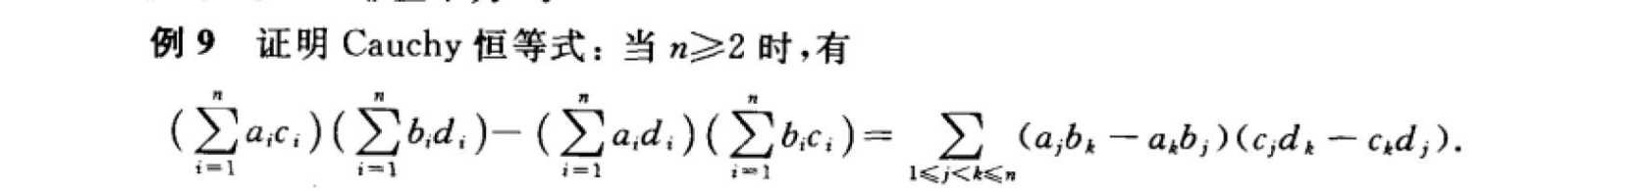

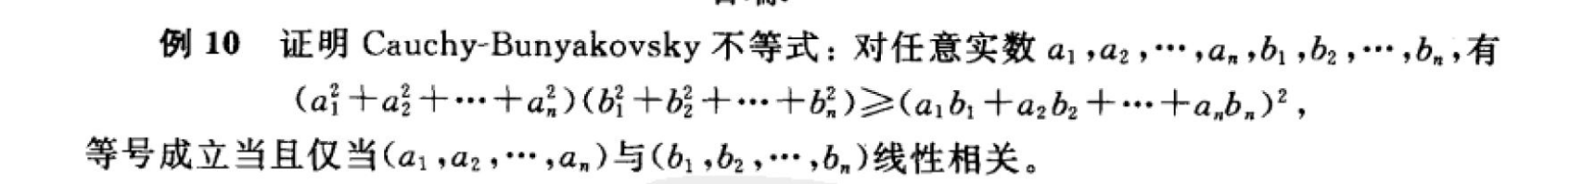

5.



6.

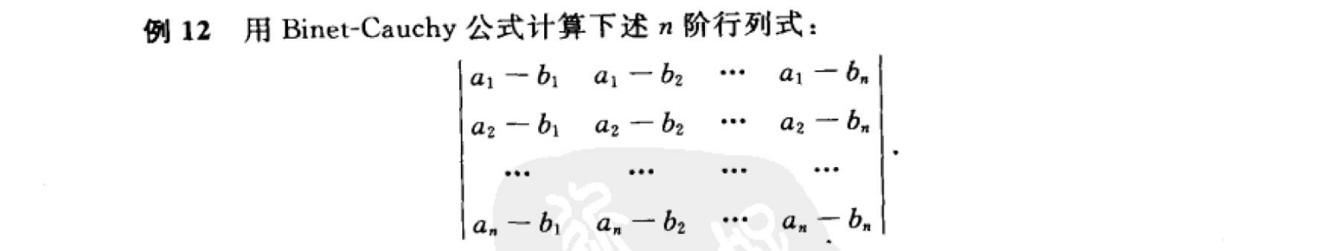

7.



8.



Part 2 知识点回顾及练习

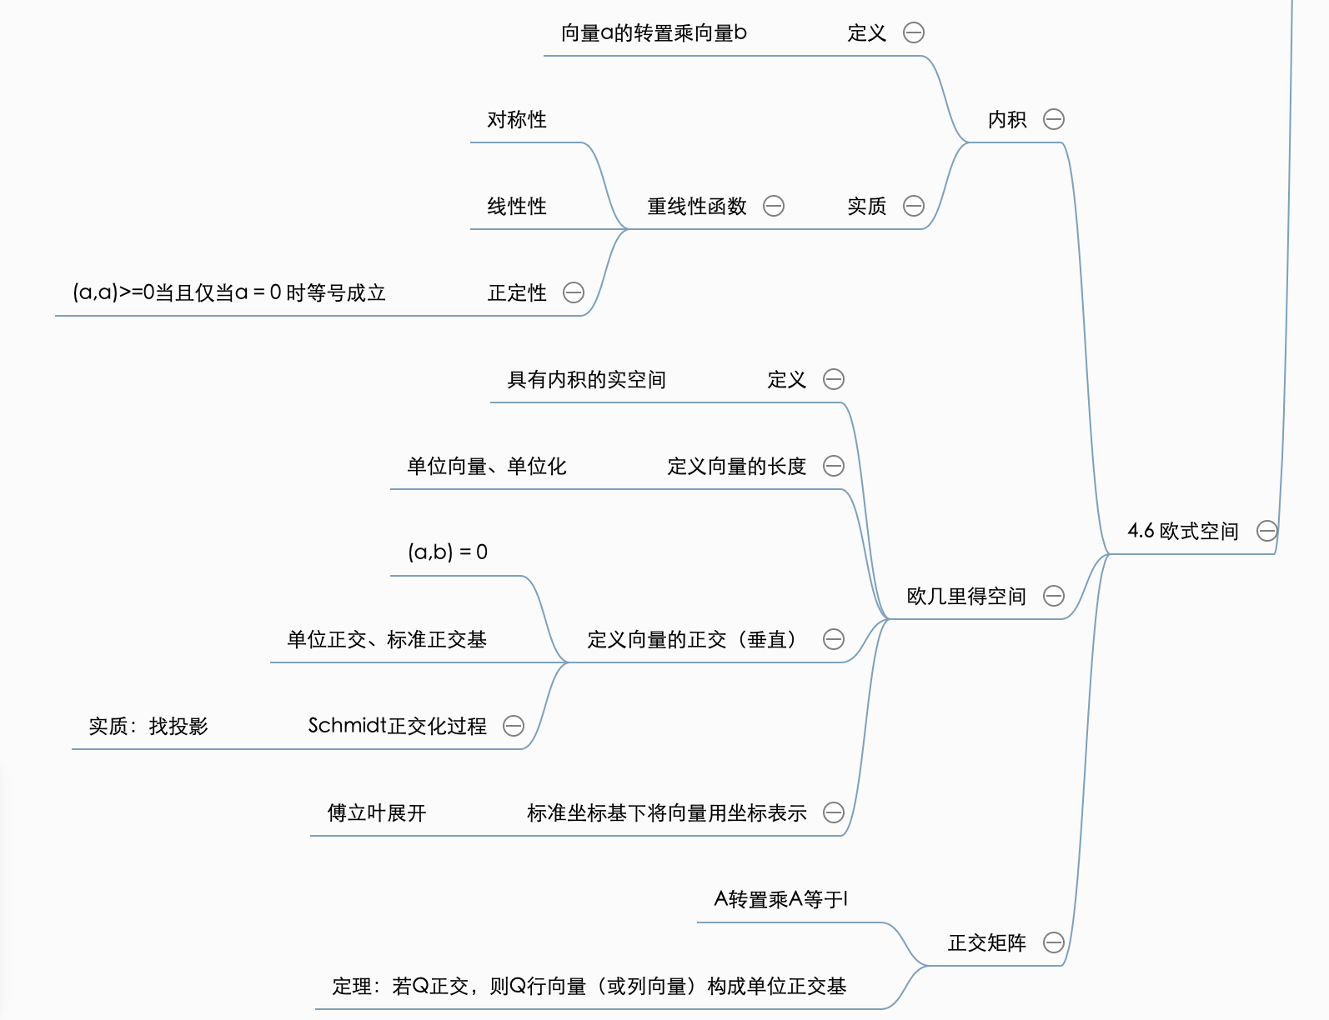

Part 3 书上例题练习

【注：本部分例题补充内容较多】

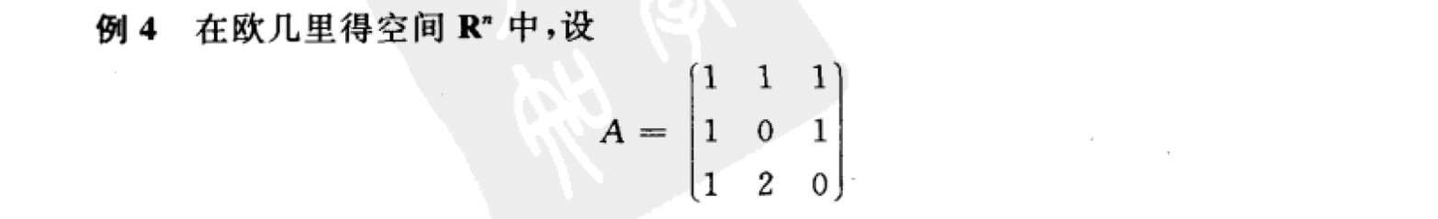

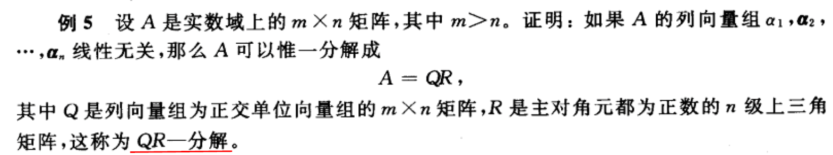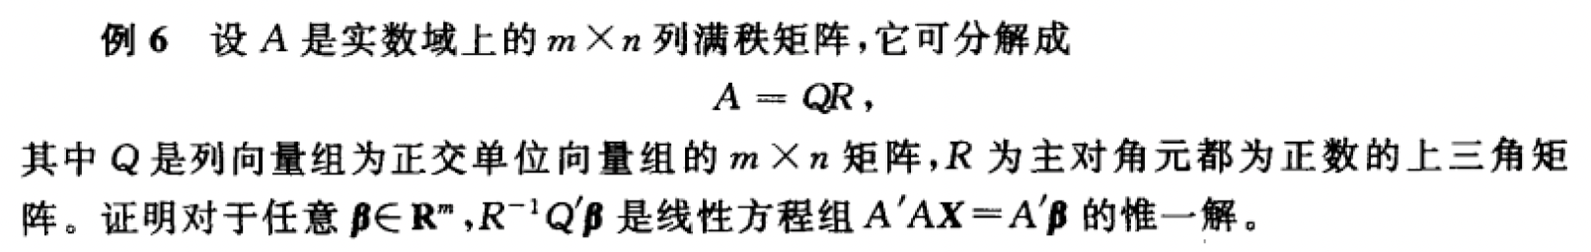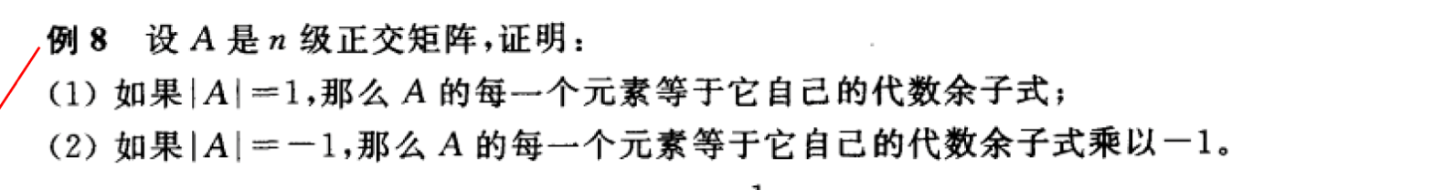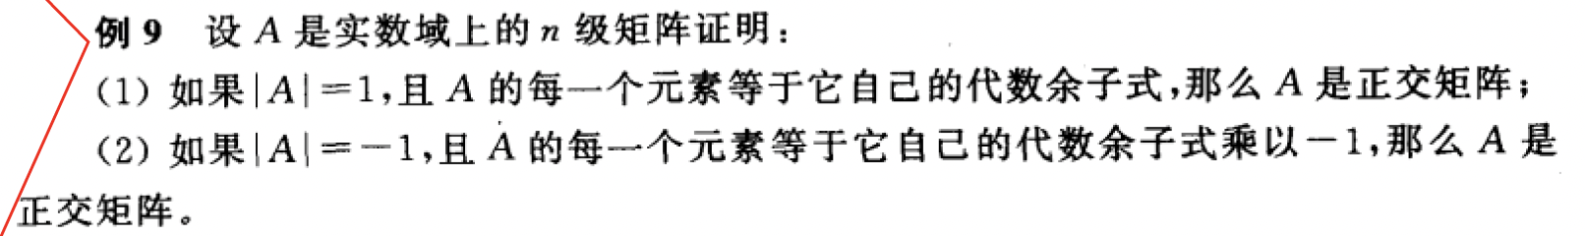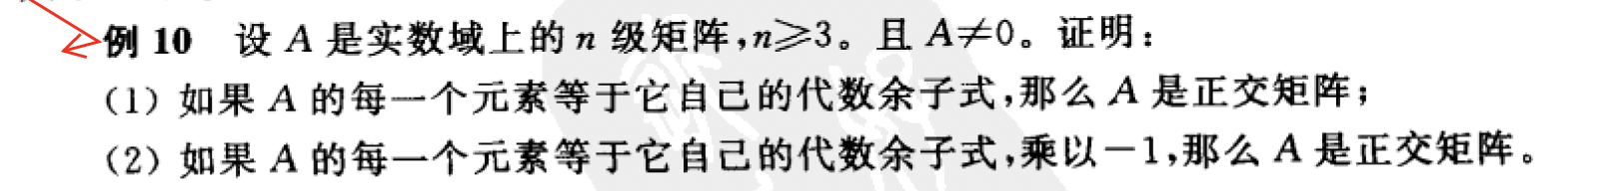

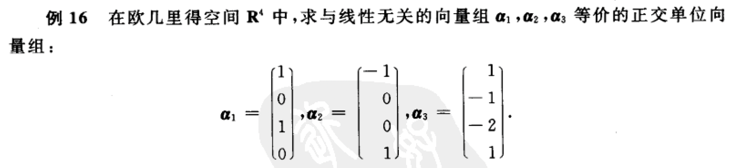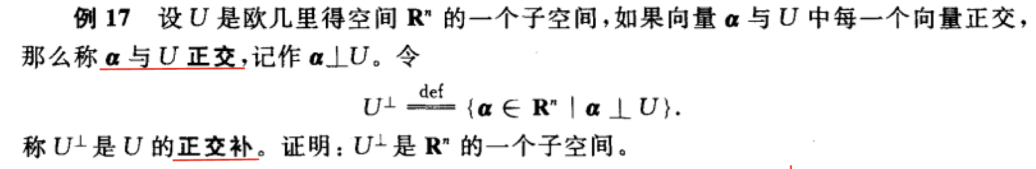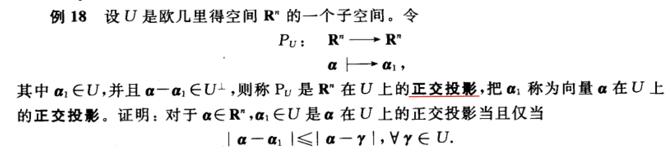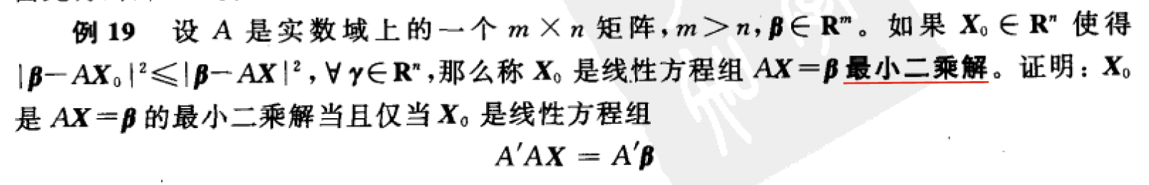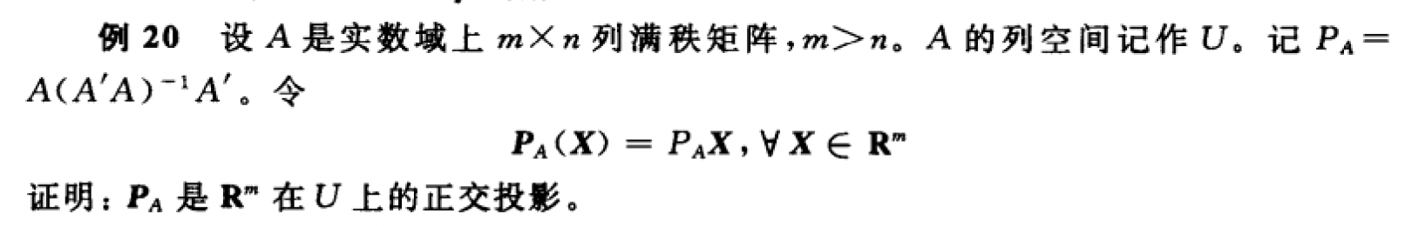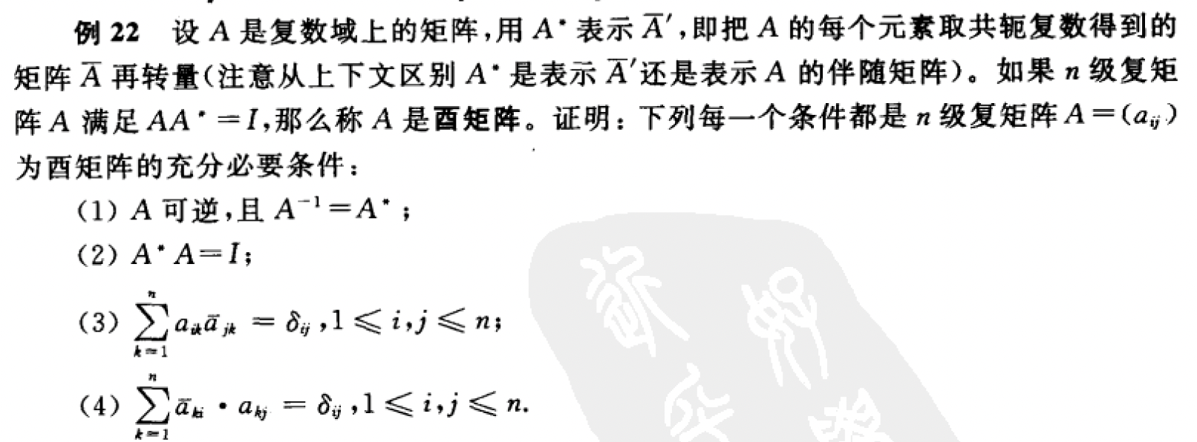

Part 4 附加题

2021.高等代数期末（高峡）（6）

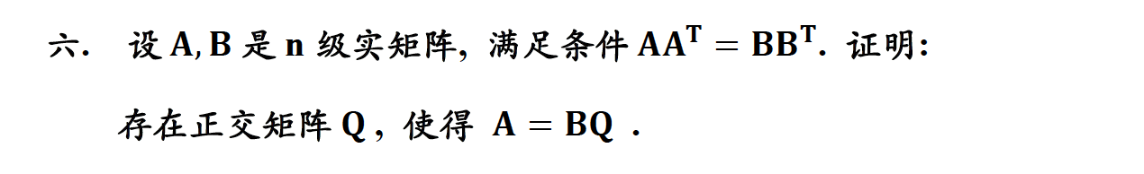

2021.高等代数期末（李文威）（2-4）

